
แผนการจัดการเรียนรู้ที่ ๒
เรื่อง การคัดลายมือคำที่ประสมด้วยสระ เ - ีย

ชั้นประถมศึกษาปีที่ ๑ เวลา ๑ ชั่วโมง
หน่วยการเรียนรู้ที่ ๑๗ สระ เ - ีย

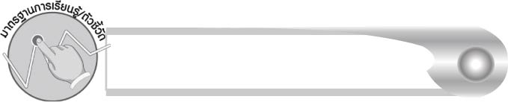
มาตรฐานการเรียนรู้/ตัวชี้วัด

มาตรฐานการเรียนรู้
มาตรฐาน ท ๒.๑ ใช้กระบวนการเขียนเขียนสื่อสาร เขียนเรียงความ ย่อความ และเขียนเรื่องราวในรูปแบบต่าง ๆ เขียนรายงานข้อมูลสารสนเทศและรายงานการศึกษาค้นคว้าอย่างมีประสิทธิภาพ
ตัวชี้วัด
ท ๒.๑ ป. ๑/๑ คัดลายมือตัวบรรจงเต็มบรรทัด

จุดประสงค์การเรียนรู้สู่ตัวชี้วัด

- อธิบายวิธีเขียนตัวอักษรไทย (K)
- คัดลายมือคำที่ประสมด้วยสระ เ - ีย (P)
- เห็นความสำคัญของการเขียนคำได้ถูกต้องและสวยงาม (A)


สาระสำคัญ

การเขียนคำต้องเขียนให้ถูกต้องและสวยงาม


สาระการเรียนรู้

การคัดลายมือคำที่ประสมด้วยสระ เ - ย

สมรรถนะสำคัญของผู้เรียน

๑. ความสามารถในการสื่อสาร
- ทักษะการอ่าน
- ทักษะการเขียน
- ทักษะการฟัง การดู และการพูด
๒. ความสามารถในการคิด
- การประยุกต์/การปรับปรุง
- การสรุปความรู้
๓. ความสามารถในการแก้ปัญหา

คุณลักษณะอันพึงประสงค์

ใฝ่เรียนรู้
ตัวชี้วัดที่ ๔.๑ ตั้งใจ เพียรพยายามในการเรียนและเข้าร่วมกิจกรรมการเรียนรู้
มุ่งมั่นในการทำงาน
ตัวชี้วัดที่ ๖.๑ ตั้งใจและรับผิดชอบในการปฏิบัติหน้าที่การงาน
ตัวชี้วัดที่ ๖.๒ ทำงานด้วยความเพียรพยายามและอดทนเพื่อให้งานสำเร็จ
ตามเป้าหมาย
รักความเป็นไทย
ตัวชี้วัดที่ ๗.๒ เห็นคุณค่าและใช้ภาษาไทยในการสื่อสารได้อย่างถูกต้อง
เหมาะสม


ชิ้นงานหรือภาระงาน (หลักฐาน ร่องรอยแสดงความรู้)


ใบงานเรื่อง การคัดลายมือคำที่ประสมด้วยสระ เ - ย
คำถามท้าทาย

ถ้าจะเขียนสระ เ - ย ให้สวยงาม ควรฝึกลากเส้นแบบใดบ้าง

การจัดกิจกรรมการเรียนรู้

๑. ให้นักเรียนร่วมกันแสดงความคิดเห็น โดยครูใช้คำถามท้าทาย ดังนี้
๏ ถ้าจะเขียนสระ เ - ย ให้สวยงาม ควรฝึกลากเส้นแบบใดบ้าง
๒. ครูติดแผนภูมิเพลง ผมเปีย บนกระดาน ให้นักเรียนร้องเพลงตามครู
เพลง ผมเปีย
ผมเปียมาเลียใบตอง
พระตีกลอง ตะลุ่มตุ้มโมง
๓. ให้นักเรียนสังเกตคำว่า เปีย เลีย จากเนื้อเพลงว่ามีส่วนประกอบใดเหมือนกัน และเขียนอยู่ในตำแหน่งใดของพยัญชนะต้น (สระ เ - ย)
๔. ครูติดแผนภูมิแสดงทิศทางการเขียนสระ เ - ย บนกระดาน ให้นักเรียนสังเกต แล้วช่วยกันอธิบายวิธีการเขียน
๕. ครูเขียนสระ เ - ย บนกระดานช้า ๆ ให้นักเรียนดูเป็นตัวอย่าง แล้วฝึกเขียนโดยใช้นิ้วชี้เขียน
บนโต๊ะ
๖. ให้นักเรียนออกมาฝึกเขียนสระ เ - ย ทีละคน โดยครูจะเป็นผู้จับฉลากเลขที่ในกล่อง ในระหว่างที่ครูจับฉลากให้นักเรียนทุกคนช่วยกันร้องเพลงเพื่อความสนุกสนาน ดังนี้
ผมเปียมาเลียใบตอง พระตีกลอง ตะลุ่มตุ้มโมง
นักเรียนมาเขียนสระเอีย (ซ้ำ) เพื่อน ๆ ช่วยเชียร์เลขที่…
๗. ให้นักเรียนที่ถูกเรียกออกมาเลือกบัตรพยัญชนะ ๑ ใบ นำไปติดบนกระดาน แล้วเขียน
สระ เ - ย ให้ถูกต้อง เช่น เดีย เสีย เรีย ทุกคนร่วมกันตรวจสอบความถูกต้อง

๘. ครูนำพยัญชนะไปติดท้ายคำของนักเรียนเป็นตัวอย่าง เช่น เดียว เสียง เรียก ให้นักเรียน
อ่านออกเสียงตามครู แล้วสังเกตว่าพยัญชนะที่ตามหลัง ย เรียกว่า ตัวสะกด
๙. ให้นักเรียนทำใบงานที่ ๓๕ เรื่อง การคัดลายมือคำที่ประสมด้วยสระ เ - ย ครูตรวจสอบผลงานของนักเรียนเป็นรายบุคคล
๑๐. ให้นักเรียนและครูร่วมกันสรุปความรู้เกี่ยวกับการคัดลายมือ ดังนี้
๏ การเขียนคำต้องเขียนให้ถูกต้องและสวยงาม

การจัดบรรยากาศเชิงบวก

ให้นักเรียนฝึกคิด ฝึกสังเกต แลกเปลี่ยนความรู้และประสบการณ์ร่วมกับผู้อื่น เรียนรู้ที่จะพัฒนาตนเอง

สื่อการเรียนรู้

๑. แผนภูมิเพลง ผมเปีย
๒. แผนภูมิแสดงทิศทางการเขียนสระ เ - ย
๓. บัตรพยัญชนะ
๔. ใบงาน
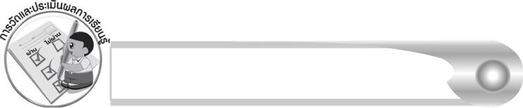
การวัดและประเมินผลการเรียนรู้

๑. วิธีการวัดและประเมินผล
๑.๑ สังเกตพฤติกรรมของนักเรียนในการเข้าร่วมกิจกรรม
๑.๒ ตรวจใบงานที่ ๓๕
๒. เครื่องมือ
แบบสังเกตพฤติกรรมการเข้าร่วมกิจกรรม
๓. เกณฑ์การประเมิน
การประเมินพฤติกรรมการเข้าร่วมกิจกรรม
ผ่านตั้งแต่ ๒ รายการ ถือว่า ผ่าน
ผ่าน ๑ รายการ ถือว่า ไม่ผ่าน
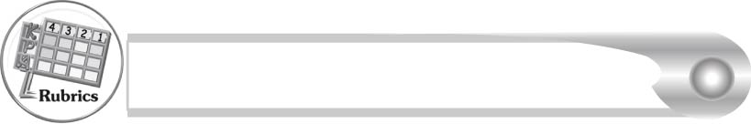
การประเมินผลตามสภาพจริง (Rubrics)

การประเมินใบงานที่ ๓๕ ให้ผู้สอนพิจารณาจากเกณฑ์การประเมินผลตามสภาพจริง (Rubrics) เรื่อง การคัดลายมือคำที่ประสมด้วยสระ เ - ย
ระดับคะแนน  เกณฑ์การประเมิน | ๔ | ๓ | ๒ | ๑
การคัดลายมือคำที่ประสมด้วย สระ เ- ย | คัดลายมือได้ถูกต้องสวยงามสะอาดและเป็นระเบียบทุกคำ | คัดลายมือได้ถูกต้องสวยงามและสะอาด มี เพียงบางจุดเท่านั้นที่ลากเส้น  ไม่เรียบร้อย | คัดลายมือได้ถูกต้องและสะอาด แต่ยังบังคับมือลากเส้นได้ไม่ดีนักเส้นไม่เรียบ  เสมอกัน | คัดลายมือครบ ทุกคำแต่มีรอยลบ  หลายแห่งและยังบังคับมือลากเส้น  ได้ไม่ดี

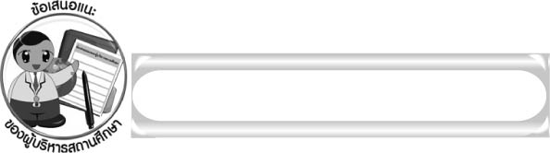
ข้อเสนอแนะของผู้บริหารสถานศึกษา

______________________________________________________________________________
______________________________________________________________________________
______________________________________________________________________________
______________________________________________________________________________
______________________________________________________________________________
______________________________________________________________________________
______________________________________________________________________________
______________________________________________________________________________
______________________________________________________________________________
______________________________________________________________________________
______________________________________________________________________________
______________________________________________________________________________
______________________________________________________________________________
______________________________________________________________________________
______________________________________________________________________________
______________________________________________________________________________
______________________________________________________________________________
______________________________________________________________________________
______________________________________________________________________________
______________________________________________________________________________
______________________________________________________________________________
______________________________________________________________________________
______________________________________________________________________________
______________________________________________________________________________

ลงชื่อ_________________________ (ผู้บริหารสถานศึกษา)
(_________________________)
________/________/_______
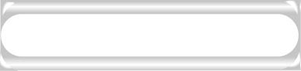
บันทึกหลังการสอน

ผลการจัดการเรียนการสอน

______________________________________________________________________________
______________________________________________________________________________
______________________________________________________________________________
______________________________________________________________________________
______________________________________________________________________________
______________________________________________________________________________

ปัญหา/อุปสรรค

______________________________________________________________________________
______________________________________________________________________________
______________________________________________________________________________
______________________________________________________________________________
______________________________________________________________________________
______________________________________________________________________________

แนวทางแก้ไข

______________________________________________________________________________
______________________________________________________________________________
______________________________________________________________________________
______________________________________________________________________________
______________________________________________________________________________
______________________________________________________________________________

ลงชื่อ____________________________ (ผู้บันทึก)
(_________________________)
________/________/_______

